توصیف پروژه

ایجاد نرم افزاری کاربردی برای سیستم عامل اندروید در زمینه سیستم مدیریت پارکینگ.

هدف

طراحی سیستمی است که به شما کمک کند در کمترین زمان ممکن مکان های قابل دسترس برای پارک را پیدا نموده، آن را برای بازه زمانی مشخصی از روز رزرو کرده و از آن استفاده نمایید.

ویژگی های کلی پروژه

مشاهده نزدیکترین مکان های پارک

قابلیت جستجوپارک در تمام شهر و اطلاع از وضعیت رزرو

رزرو کردن برای مدت زمان مورد نظر

نمایش ظرفیت پارکینگ

امکان سنجی پروژه

در این مطلب عوامل موثر بر پروژه به دقت مورد بررسی و کالبد شکافی قرار گرفته، نقاط قوت و ضعف آن بازنگری شده و در نهایت توجیه

پذیری سرمایه گذاری، برآورد میگردد . این مطالعه در حکم گام نخست در فرآیند تصمیم گیری سرمایه گذاران یا مدیران سازمان محسوب میگردد.

منابع مورد نیاز پروژه

1. منابع انسانی ( Resources Human )
2. منابع محیطی ( Enviroment Resources )
3. منبع زمانی ( Time )
4. منبع مالی ( Budget )

حال به تشریح منابع میپردازیم. در تشریح منابع چهار فاکتور باید بررسی شوند که عبارتند از :

1. تشریح منبع
2. در دسترس بودن و نحوه کسب منبع
3. زمانی که منبع مورد نیاز میباشد و مدت زمانی که به آن نیاز است.
4. منابع نرم افزاری با قابلیت استفاده مجدد

منابع انسانی

1.برنامه نویس اندروید

1.1.از آنجایی که پلتفرم مد نظر پروژه, گوشی های هوشمند مبتنی بر سیستم عامل اندروید میباشد, منبع انسانی اصلی مورد نیاز پروژه فردی متخصص در زمینه برنامه نویسی اندروید است.

1.2.اگر در حال حاضر سازمان دارای برنامه نویس اندروید میباشد میتوان به سراغ مراحل بعدی رفت. در غیر اینصورت با توجه ضرورت وجود برنامه نویس اندروید در روند توسعه پروژه, باید اقدام به جذب نیرویی کارآمد در این زمینه کرد. به عنوان مثال با درج آگهی در وب سایت هایی از قبیل jobinja.ir , e-estekhdam.com , dehvand.ir یا کانالهای استخدام در تلگرام, نیروی مورد نیاز را جذب نمود.

1.3.پس از آنکه طراح طرح اولیه (wireframe) خود را برای پروژه ارائه داد, برنامه نویس میتواند شروع به کدنویسی پروژه نماید.

1.4.به طور کلی این محصول از قابلیت استفاده مجدد پشتیبانی مینماید.

2.طراح

2.1.نیاز به یک متخصص ui/ux برای طراحی رابط کاربری و تجربه کاربری و همچنبن لوگوی مناسب محصول وجود دارد.

2.2.قطعا وجود یک متخصص در این حوزه باعث ایجاد محصولی باکیفیت تر خواهد شد اما اگر سازمان فاقد چنین نیرویی است, برنامه نویس اندروید در صورت موافقت میتواند فعالیت مربوط به طراح را نیز انجام ) توصیه نمیشود( . در غیر اینصورت نیاز به استخدام یک متخصص در زمینه طراحی وجود دارد.

2.3.در روند توسعه نرم افزار, فاز طراحی قبل از فاز پیاده سازی صورت میگیرد.پس وجود طراح از ابتدای نهایی شدن پروژه برای توسعه, ضرروی میباشد.

منابع محیطی

1. بازار هدف محصول

1.1.پس از توسعه نرم افزار, از چه بسترهایی برای در اختیار قرار دادن محصول در دست کابران نهایی میتوان استفاده نمود. که میتوان به عنوان نمونه از کافه بازار ایران اپس و سایر مارکت های اندرویدی محبوب داخلی استفاده نمود.

1.2.خوشبختانه مارکت های داخلی بستری مناسب برای تجاری کردن پروژه در اختیار توسعه دهندگان قرار داده اند و به آسانی میتوان محصول خود را پس از تولید, تجاری نمود.

1.3.این منبع پس از پایان توسعه نرم افزار مورد نیاز میباشد و تا زمانی که محصول قابلیت استفاده مجدد داشته باشد, نیاز به آن موجود میباشد.

2.سیستم PGS :

این سیستم مکانهاي پارك خالی را مشخص و راننده را در کمترین زمان ممکن به نزدیکترین مکان راهنمایی می کند.

در هر مکان پارك یک سنسور مافوق صوت جهت مشخص کردن وضعیت مکان و ارسال اطلاعات به لایه بالاتر موجود است، هنگامی که لایه بالاتر اطلاعات را دریافت کرد نشانه هاي مختلف را ارسال می کند.

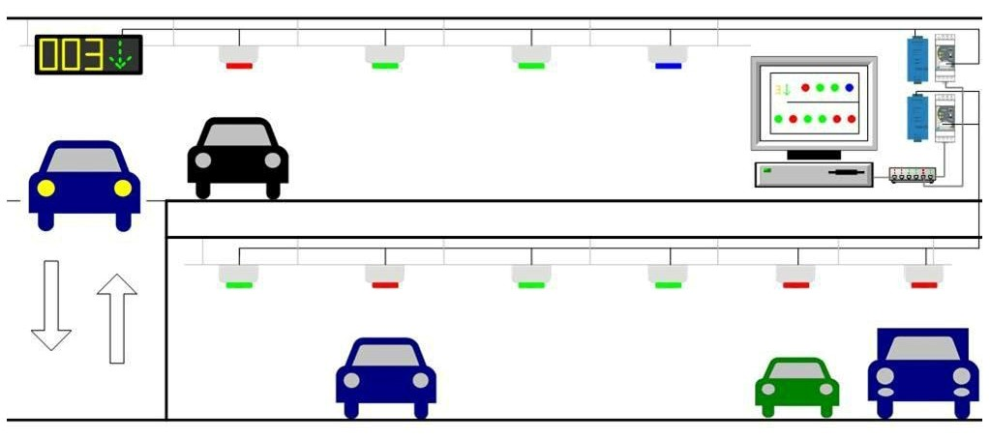

معماری سیستم PGS :

1. حسگر هاي محلی و چراغ هاي هدایتگر ( Local Sensor & Indicator )

این مجموعه بالاي هر کدام از محل پارك خودروها نصب میشود. این مجموعه توسط یک سنسور آلتراسونیک

وضعیت جاي پارك ) وجود یا عدم وجود خودرو ( شناسایی کرده و به صورت Stand Alone نسبت به تصمیم گیري رنگ چراغ اقدام می نماید . سپس نتیجه تصمیم گیري را با استفاده از زیر ساخت شبکه رادیویی ( RF Link ) ارسال میکند.

1. کنترلر محلی( Zone Controller)

این قسمت وظیفه دریافت اطلاعات از هر کدام از حسگر هاي محلی ، جمع آوري این اطلاعات و ارسال آنها به

بخش کنترل و مدیریت را دارد. همچنین این بخش رابط ارسال فرامین بین بخش کنترل و مدیریت با حسگر هاي محلی را بر عهده دارد.

3.سامانه پلاک خوان :

همانگونه که می دانیم تصاویري که از پلاك خودرو ثبت می شوند ، تنها قابلیت مشاهده را دارند و امکان جستجو و یا ذخیره سازي متن پلاك را ندارند ، لذا جهت ثبت متن پلاك که بتوانیم آن را در پایگاه داده ذخیره کرده و روي آنها عملیات گزارشگیري ، جستجو و ویرایش را انجام دهیم نیازمند یک نرم افزار هوشمند هستیم که تصاویر دریافتی از دوربین ثبت پلاك را پردازش کرده و متن پلاك را از روي آن استخراج نماید نرم افزار پلاك خوان در واقع یک نرم افزار هوشمند است که وظیفه آن شناسایی پلاك خودرو از روي تصویر دریافتی از دوربین هاي ثبت پلاك می باشد . در واقع ورودي این نرم افزار تصویر و خروجی آن متن پلاك و بریده پلاك می باشد.

زمان

اگر مدت زمان اجرای پروژه بسیار طولانی باشد و نتواند اهداف مورد نظر را تأمین کند، انجام پروژه توجیه پذیر نیست و با شکست مواجه میشود. زمان لازم برای تکمیل پروژه نیاز به بررسی عوامل متعددی دارد زیرا اجرای هر پروژه فازهای مختلفی را شامل میشود و هر فاز گروه هایی از افراد توسعه دهنده را. اما در حالت کلی هر بخش زمان حدودی ای که نیاز دارد تا وظیفه خود را در روند توسعه محصول به درستی انجام دهد را میداند. پس با مشورت با اعضای تیم توسعه میتوان به زمانی منطقی رسید و آنرا با مشتری در میان گذاشت.

بودجه

از آنجایی که به کار گیری افراد متخصص در روند توسعه نرم افزار نیازمند هزینه های خاص خود میباشد, با بررسی حدودی این هزینه ها و زمانی که قرار است برای این محصول صرف شود و سایر مسایل مالی, پروژه از این بابت مورد بررسی قرار میگیرد که آیا درآمد حاصله پس از اتمام پروژه نسبت به هزینه برای تولید آن به صرفه میباشد یا خیر. در صورتی که صرفه مالی وجود نداشته باشد انجام پروژه صورت نخواهد پذیرفت.

محدودیت های نرم افزار

برای استفاده از نرم افزار حتما دستگاه اندرویدی لازم است.

برای استفاده از نرم افزار باید دستگاه از تکنولوژی GPS بهره مند باشد.

برای استفاده از نرم افزار باید دستگاه قابلیت اتصال به اینترنت را داشته باشد.

برای استفاده از نرم افزار از سیستم PGS و سیستم پلاک خوان باید بخش های سخت افزاری پیاده سازی شوند.

دریافت مجوزهای مورد نیاز برای نصب سخت افزارها در سطح شهر.